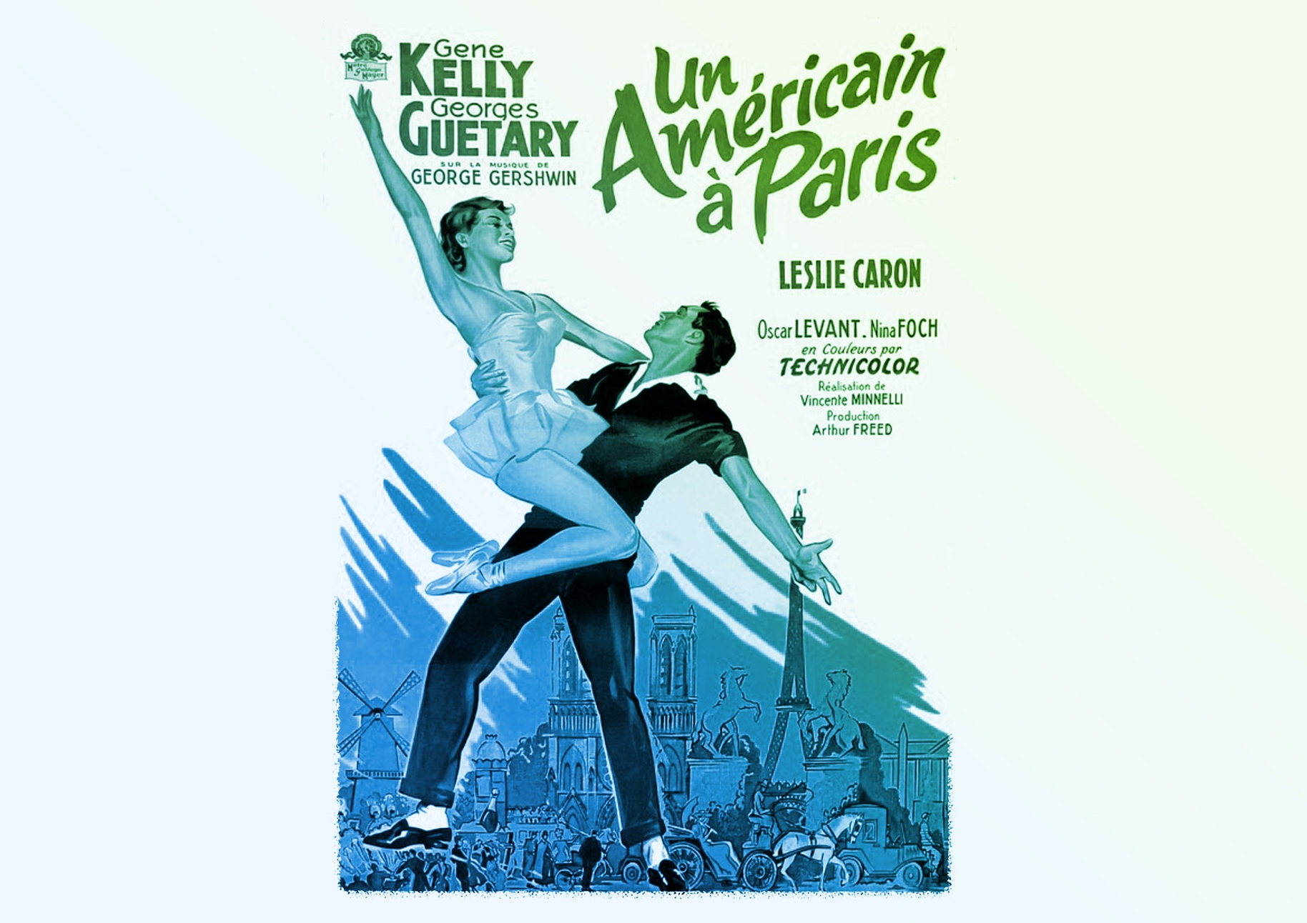
Exécution / Production / Réalisation
RÊVERIE : Gene Kelly
CONTINUUM HISTORIQUE :
ATC 8.1

VF3
CYCLE INTERMÉDIAIRE 8e

L’élève compose une chorégraphie dans laquelle elle, il ou iel intègre le meilleur de ses expérimentations.
ATTENTES ET
CONTENUS
D’APPRENTISSAGE

Consultez le programme-cadre en Éducation artistique – Danse

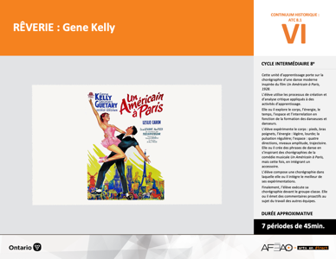

Version intégrale
RÊVERIE : Gene Kelly
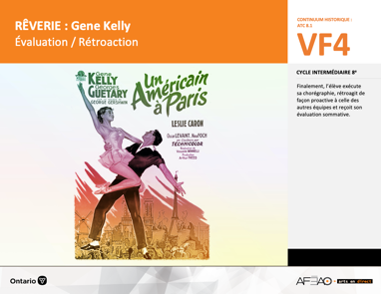
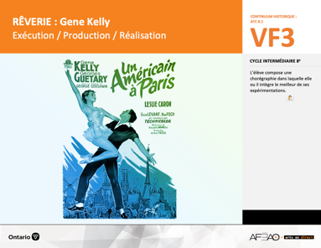
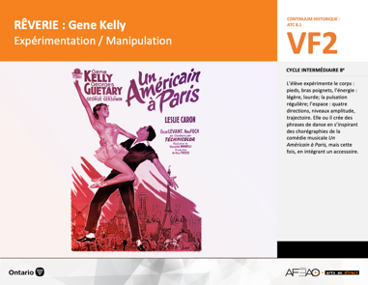
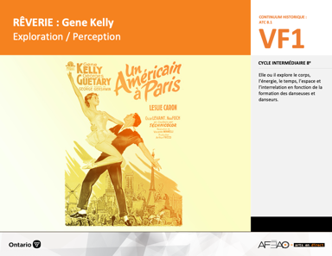
- REVERIE_VI_Fiche
- REVERIE_VI_Ligne
- REVERIE_VI_Lexique
- REVERIE_VI_Preunite
- REVERIE_VF1_Video1
- REVERIE_VF1_Video2
- REVERIE_VF1_Video3
- REVERIE_VF1_Video4
Danse
8e
- REVERIE_VI_Lexique
- REVERIE_VF2_Annexe1
- REVERIE_VF1_Video5
- REVERIE_VI_Lexique
- REVERIE_VF2_Annexe1
- REVERIE_VF3_Annexe2
- REVERIE_VF1_Video5
- REVERIE_VI_Lexique
- REVERIE_VF2_Annexe1
- REVERIE_VF4_Annexe3
- REVERIE_VF4_Annexe4
- REVERIE_VF1_Video5
Documents d’accompagnement

C1.1, C1.3, C1.4
C2.1, C2.2, C2.3
C3.2
VF1
Exploration / Perception
VF4
Évaluation / Rétroaction

VF3
Exécution / Production / Réalisation

VF2
Expérimentation / Manipulation

Table des matières
ÉQUIPE DE TRAVAIL

Conceptualisation
Louise Conway
Lise B. L. Goulet
Andrew MacNaughton
Artina Voz

Rédaction
Stéphanie Charrette
Louise Conway
Andrew MacNaughton

Validation
Stéphanie Charette

Révisions pédagogique
et linguistique
Lise B. L. Goulet

Provenance des « images »
WIKIMÉDIA, Flicker.com

Crédits photographiques
Libres de droits d’auteurs

Mise en page
Anne Lizotte

- Description
- Liste des attentes et contenus
- Danse - 8e année
- Tableau des fondements théoriques à l’étude
- Danse - 8e année
- Déroulement
- Exécution / Production / Réalisation

VF2 : Expéri / Mani
VF4 : Éva / Rétro

VF1 : Explo / Percep

Version intégrale (VI)
VF3 : Exé / Prod / Réa

- Description

Cette unité d’apprentissage porte sur la chorégraphie d’une danse moderne inspirée du film Un Américain à Paris, 1928. L’élève utilise les processus de création et d’analyse critique appliqués à des activités d’apprentissage. Elle, il ou iel explore le corps, l’énergie, le temps, l’espace
et l’interrelation en fonction de la formation des danseuses et danseurs. L’élève expérimente l’utilisation des pieds, des bras et des poignets,
les mouvements et les actions de base avec énergie légère à lourde, la pulsation régulière, l’espace en exploitant les quatre directions, le niveau moyen, l’amplitude fermée et ouverte tout en traçant des trajectoires en fonction du temps. Elle, il ou iel crée des phrases de danse en s’inspirant
des chorégraphies de la comédie musicale Un Américain à Paris, mais cette fois, en intégrant un accessoire. L’élève compose une chorégraphie dans laquelle elle, il ou iel intègre le meilleur de ses expérimentations. Finalement, l’élève exécute sa chorégraphie devant le groupe-classe.
Elle, il ou iel émet des commentaires proactifs au sujet du travail des autres équipes.

Description de chaque étape du déroulement VF (fragmentée)
VF3 : Exécution / Production / Réalisation
L’élève compose une chorégraphie dans laquelle elle, il ou iel intègre le meilleur de ses expérimentations.

VF2 : Expéri / Mani
VF4 : Éva / Rétro

VF1 : Explo / Percep

Version intégrale (VI)
VF3 : Exé / Prod / Réa

- Liste des attentes et contenus
À la fin de la l’année, l’élève doit pouvoir :
DANSE

Attente :
- C1. produire diverses compositions de danse en appliquant les fondements à l’étude et en suivant le processus de création artistique.
- C2. communiquer son analyse et son appréciation de diverses productions de danse en utilisant les termes justes et le processus d’analyse critique.
- C3. expliquer la dimension sociale et culturelle de la danse ainsi que les fondements à l’étude dans diverses productions de danse d’hier et d’aujourd’hui, provenant d’ici et d’ailleurs.

CONTENUS D’APPRENTISSAGE
Pour satisfaire aux attentes, l’élève doit pouvoir :
Production et expression
- C1.1 recourir au processus de création artistique pour réaliser diverses compositions de danse.
- C1.3 présenter une composition de danse en utilisant la technologie (p. ex., projecteurs, clavier électronique, caméra vidéo) pour faire passer
un message ou l’accentuer.
- C1.4 exécuter, en modifiant la chorégraphie au besoin, des mouvements et des pas pour interpréter des extraits de danse tirés de plusieurs sources
(p. ex., film [« Fame », « Salsa », « Chantons sous la pluie »], pièce musicale [« Les variations Goldberg » de Jerome Robbins, « Caribou Song »
de Sandra Laronde, « Chicago » de Bob Fosse]).

Analyse et appréciation
- C2.1 recourir au processus d’analyse critique pour analyser et apprécier diverses productions de danse.
- C2.2 analyser, à l’aide des fondements à l’étude, plusieurs formes de représentation en danse (p. ex., en danse moderne, interpréter le message
à partir des pas, des costumes, du décor et du rôle des danseuses et danseurs).
- C2.3 exprimer de différentes façons (p. ex., oralement, par écrit, avec une œuvre musicale) son appréciation d’un spectacle de danse en établissant
des liens entre les thèmes explorés et des préoccupations sociales (p. ex., pauvreté, environnement).

VF2 : Expéri / Mani
VF4 : Éva / Rétro

VF1 : Explo / Percep

Version intégrale (VI)
VF3 : Exé / Prod / Réa

Connaissance et compréhension
- C3.2 identifier le thème de plusieurs productions de danse en s’appuyant sur des exemples de la production (p. ex., comment la chorégraphie,
les mouvements et les pas servent à évoquer les conflits sociaux dans « West Side Story » ou l’amour dans « Journal intime » d’Hélène Blackburn).

VF2 : Expéri / Mani
VF4 : Éva / Rétro

VF1 : Explo / Percep

Version intégrale (VI)
VF3 : Exé / Prod / Réa

- Tableau des fondements théoriques à l’étude

DANSE
FONDEMENTS À L’ÉTUDE 8E ANNÉE

Éléments clés
Corps |  | Énergie |  | Temps |  | Espace |  | Interrelation
•  •  •  • | parties du corps  mouvements de base  actions de base  articulations des parties du corps | • | qualité du  mouvement | •  • | pulsation  vitesse du mouvement:  aléatoire | •  •  •  • | direction  niveau  amplitude  trajectoire | •  •  •  •  • | en fonction du  temps  en fonction du rôle  formation  action spatiale  position
Principe esthétique |  | Forme de représentation et technique |  |  |  | Technique
•  •  •  •  • | contraste  rythme  variété  équilibre  unité | •  •  •  •  •  •  •  • | farandole, ronde, marche  phrase de danse  danse créative  danse folklorique  danse de cour  danse sociale  danse classique  danse moderne |  |  | •  •  • | techniques corporelles de base  échauffement  techniques d’interprétation

VF2 : Expéri / Mani
VF4 : Éva / Rétro

VF1 : Explo / Percep

Version intégrale (VI)
VF3 : Exé / Prod / Réa

- Déroulement

Exécution / Production / Réalisation

Matériel, outil, équipement, préparation de l’espace
- Déplacez les tables et les chaises selon les besoins.
- Affichez le tableau des mots clés (voir : REVERIE_VI_Lexique).
- Prévoir l’utilisation de tablettes électroniques ou d’ordinateurs portables pour donner aux élèves un accès aux différentes musiques d’accompagnement.

Enseignante / Enseignant
- Revoyez avec les élèves les aspects de la liste de vérification (voir : REVERIE_VF2_Annexe1)
- Donnez aux équipes suffisamment de temps pour créer leur chorégraphie.
- Rappelez aux élèves de réutiliser le meilleur des expérimentations dans leur chorégraphie finale en plus de modifier des aspects et d’ajouter d’autres idées de danse à la chorégraphie : personnaliser l’utilisation de l’accessoire.
- Circulez, répondez aux questions, poser des questions par rapport aux chorégraphies afin de générer de nouvelles idées de danse et de les approfondir.
- Établissez avec les élèves une durée raisonnable pour la chorégraphie.
- Complétez la grille d’observation (voir : REVERIE_VF3_Annexe2).

Élève
- Intègre les aspects énumérés et précisés dans la liste de vérification à la chorégraphie réalisée en collaboration avec les membres de ton équipe
(voir : REVERIE_VF2_Annexe1) :
  - choisis un environnement imaginaire, fantastique ou inconnu;
  - utilise l’accessoire de façon personnelle dans la chorégraphie;
  - utiliser les mouvements variés de la marche;
  - exploite les mouvements du Cramp Roll et du Grapevine;

VF2 : Expéri / Mani
VF4 : Éva / Rétro

VF1 : Explo / Percep

Version intégrale (VI)
VF3 : Exé / Prod / Réa

  - exécute :
    - la chorégraphie en suivant la pulsation de la musique d’accompagnement (la même vitesse);
    - la chorégraphie en variant l’énergie du mouvement selon l’effet recherché;
    - des pas et des mouvements en variant la direction des mouvements (avant, arrière, gauche et droite);
    - des trajectoires en ligne droite, en courbe et en zigzag;
    - des mouvements en variant l’interrelation en fonction du temps (à l’unisson, l’un après l’autre);
    - des mouvements en variant l’interrelation en fonction des formations (cercle, carré, lignes, colonnes, lignes diagonales).
  - intègre :
    - un début et une fin clairs et précis à la chorégraphie avec le son d’un klaxon ou d’un sifflet pour marquer la fin;
    - des pas et des mouvements permettant à l’auditoire de faire des liens avec l’environnement choisi.

Enseignante / Enseignant
- Déterminez avec les équipes quels élèves filmeront les présentations chorégraphiques aux fins d’évaluation sommative.

DOCUMENTS D’ACCOMPAGNEMENT

- REVERIE_VI_Lexique
- REVERIE_VF2_Annexe1
- REVERIE_VF3_Annexe2
- REVERIE_VF1_Video5

